МИНИСТЕРСТВО НАУКИ И ВЫСШЕГО ОБРАЗОВАНИЯ РОССИЙСКОЙ ФЕДЕРАЦИИ

Федеральное государственное бюджетное образовательное учреждение высшего образования

«Донецкий национальный технический университет»

Факультет ИСП

Кафедра ПИ им Л.П. Фельдмана

Лабораторная работа № 5

на тему: «Создание ручной документации»

Проверил:

ст. пр. каф. ПИ

Филипишин Д.А.

Выполнил:

ст. гр. ПИ-20б

Алымов Д.А.

Донецк – 2023

Тема



В качестве инструмента для создания ручной документации выбираем компилятор файлов chm, позволяющий компилировать текст в сборник из файлов, который может использоваться для изучения библиотеки.

Пример описания:

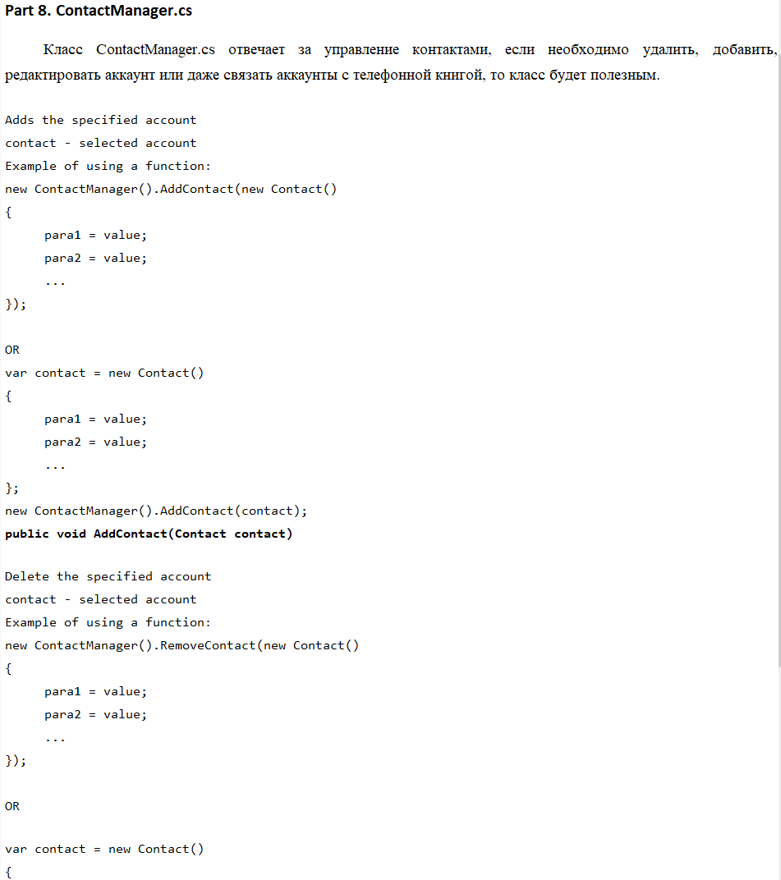

Общая структура:

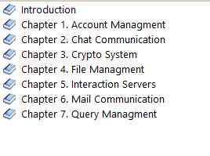

Компиляция:

